

明るく、笑顔の北小生

蕨市立北小学校

第１学年・学年だより

ＮＯ．7

令和４年7月１日発行



**ぐんぐん**



**１がっきもあと少しです！**

　　いよいよ７月です。種から育てたあさがおもぐんぐんと成長し、葉も大きくなっています。１学期も残すところあと少しとなりました。子供たちも、入学当初と比べると、いろいろな面で成長してきたと思います。様々な経験を通して心も体もひとまわり大きくなりました。

元気に学期末が迎えられるように、お子さんの体調にご留意ください。

**ご連絡**

〇算数でたし算・ひき算の学習が始まりました。確実な定着を図るため、計算カードを使い、計算練習をしていきます。音読の宿題と合わせ、計算カード練習も毎日、お家の方に聞いていただき、カードにチェックをしてください。ご協力よろしくお願いします。

〇６月の集金でノート代２６０円ご準備頂いたのですが、２００円だったため、６０円の誤差が出てしまいました。申し訳ありません。７月の集金１，３００円から６０円引いた額を今回集めさせていただきます。集金袋にある金額（１，２４０円）をご準備ください。よろしくお願いします。

**〇暑くなってきましたのでネッククーラーの使用が可能になりました。使用の際は以下の３点を守っていただくようお願い致します。**

**・使用は、登下校時のみであること。**

**・管理は、自分で行いランドセルで保管すること。**

**・忘れないように毎日もって帰ること（取りに来ないこと）**



○国語：おおきなかぶ　はをへをつかおう　すきなものなあに

おむすびころりん　としょかんとなかよし　こんなことがあったよ

○算数：ひきざん　どちらがながい

○生活：なつがやってきた

○音楽：うみ　みのまわりのおとにみみをすまそう

○図工：うきうきボックス　せんのかんじいいかんじ

○体育：鉄棒遊び　水遊び

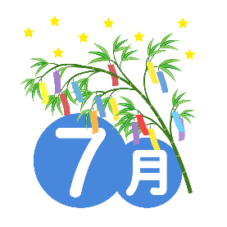

|  |  |  |  |  |
| --- | --- | --- | --- | --- |
| 月 | 火 | 水 | 木 | 金 |
|  |  |  |  | 1 |
|  |  |  |  |  |
| 4 | 5 | 6 | 7 | 8 |
|  |  | 音楽朝会 |  |  |
| 11 | 12 | 13 | 14 | 15 |
| 読み聞かせ |  | 表彰朝会 公園探検 | 給食最終日 | S日課４時間 |
| 18 | 19 | 20 | 21 | 22 |
| 海の日 | S日課４時間 大掃除 | S日課４時間 終業式 | 個人面談 | 個人面談 |
| 25 | 26 | 27 | 28 | 29 |
| 個人面談 |  | 個人面談 | 個人面談 | 個人面談  （予備日） |

★あさがおの鉢は７月１１日～１５日の期間に持ち帰りをお願いします。とれた朝顔の種は来年の１年生にプレゼントするので、連絡がありましたら２学期に持たせてください。

鉢と支柱は今後使うので残しておいてください。土は残しておいていただいても、捨ててしまっても大丈夫です。

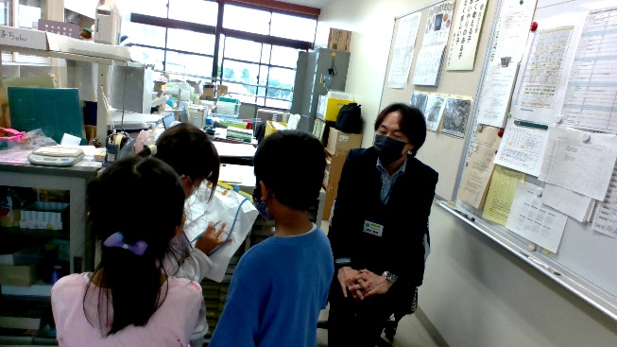★プールは天候により、入る日程に変更があります。連絡帳で確認をお願いします。

